# 建表规范

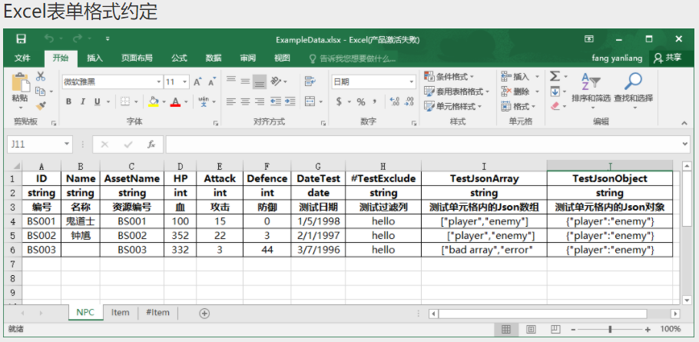

* 第一行固定作为列名（用来构造json字段名称）；
* 第一列固定作为对象的ID；
* 读取Excel Workbook中的第一个sheet；
* 对于SQL导出模式：第二行固定为字段类型